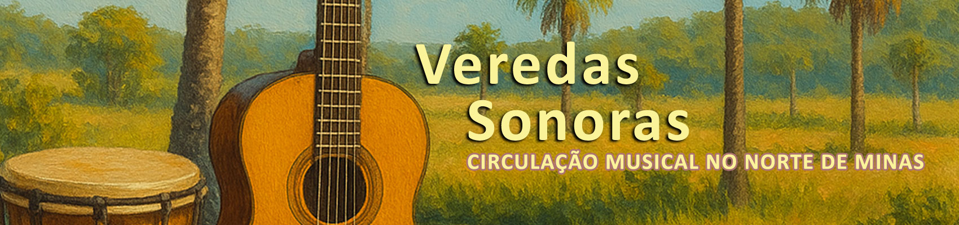
EDITAL DE SELEÇÃO PÚBLICA
Seleção de Grupos Musicais para Circulação em Buenópolis e Joaquim Felício - MG

ANEXO I – DECLARAÇÃO DE REPRESENTATIVIDADE

Eu, [NOME COMPLETO DO REPRESENTANTE], portador(a) do RG nº [XXXXXXXXX] e CPF nº [XXX.XXX.XXX-XX], residente e domiciliado(a) à [ENDEREÇO COMPLETO], na qualidade de representante do grupo musical [NOME DO GRUPO], declaro para os devidos fins que estou autorizado(a) pelos demais integrantes a representá-los junto à organização do projeto “Veredas Sonoras – Circulação de grupos musicais no Norte de Minas”, realizado pela Euterpe Santa Cecília.
Declaro ainda que o grupo é atuante no Estado de Minas Gerais e que as informações e documentos apresentados no processo de inscrição são verdadeiros.

[CIDADE], _____ de _____________ de 2025.

________________________________________
Assinatura do representante do grupo
Nome completo: [NOME DO REPRESENTANTE]
Telefone: [DDD + NÚMERO]
E-mail: [EMAIL]

